Спецификация входной контрольной работы
ПО ГЕОМЕТРИИ 9 КЛАСС
УМК : Погорелов А.В.
1. Назначение работы.
Работа направлена на выявление уровня овладения учащимися 10-го класса понятийным аппаратом курса геометрии 9 класса в соответствии с рабочими программами.
2.Структура и содержание контрольной работы
Контрольная работа представлена в двух вариантах.
Работа состоит из 2 частей. Всего10 заданий, из которых 7 заданий в первой тестовой части и 3 задания с развёрнутым ответом во второй части.
3.Характеристика заданий.
Часть первая направлена на проверку достижения уровня базовой подготовки. Она содержит задания с кратким ответом.
С помощью этих заданий проверяется знание и понимание важных элементов содержания (понятий, их свойств, приёмов решения задач и т.д.), владение основными алгоритмами, умение применить знания к решению математических задач, не сводящихся к прямому применению алгоритма, а так же применение знаний в простейших практических ситуациях. При выполнении заданий первой части учащиеся должны продемонстрировать определённую системность знаний и широту представлений, умение переходить с одного математического языка на другой, узнавать стандартные задачи в разнообразных формулировках.
Часть вторая направлена на дифференцированную проверку повышенного уровня владения материалом.
Все задания этой части носят комплексный характер. Они позволяют проверить владение формально-оперативным геометрическим аппаратом, способность к интеграции знаний из различных тем школьного курса, владение исследовательскими навыками, а также умение найти и применить нестандартные приёмы рассуждений. При выполнении второй части работы учащиеся должны продемонстрировать умение математически грамотно записать решение, приводя при этом необходимые пояснения и обоснования.

Спецификация заданий:
1 часть
1 | - биссектриса угла.
2 | - свойство углов прямоугольного треугольника
3 | - внешний угол треугольника
4 | - вписанные и центральные углы окружности
5 | - площади фигур
6 | - фигуры на клетчатой бумаге
7 | - геометрические утверждения
2 часть
8 | - площадь трапеции
9 | - свойство углов равнобедренного треугольника
10 | - свойство медианы равнобедренного треугольника

4. Время выполнения работы.
На выполнение работы отводится 1 урок (40 минут).
5.Оценка выполнения отдельных заданий и работы в целом.
Критерии оценивания:
Каждому заданию первой части выставляется 1 балл. Задания номер 8 и 9 оцениваются в 2 балла. Задание номер 10 оценивается в 3 балла.
При оценивании результатов контрольной работы баллы, набранные учащимся, суммируются, а затем выводится оценка:
- от 11 до 14 баллов - «5»;
- от 8 до 10 баллов - «4»;
- от 5 до 7баллов - «3»;
- от 0 до 4 баллов - «2»

Демонстрационный вариант входной контрольной работы
Вариант 1
1 ЧАСТЬ

Ответами к заданиям 1-7 являются число или последовательность цифр, которые следует записать в БЛАНК ОТВЕТОВ № 1 справа от номера соответствующего задания, начиная с первой клеточки. Каждый символ (цифру, минус или запятую) пиши в отдельной клеточке.

1 | Найди величину угла DОК, если ОК – биссектриса угла АОD. Угол DОВ = 110°. Ответ дай в градусах.  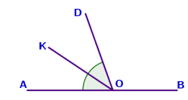
2 | Один из острых углов прямоугольного треугольника равен 43°. Найди его другой острый угол. Ответ дай в градусах.  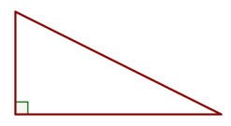
3 | В треугольнике АВС угол С равен 142°. Найди внешний угол при вершине С. Ответ дай в градусах.  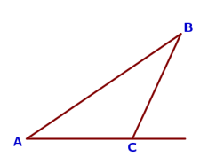
4 | Треугольник АВС вписан в окружность с центром в точке О. Точки О и С лежат в одной полуплоскости относительно прямой АВ. Найди угол АСВ, если угол АОВ равен 59°. Ответ дай в градусах.  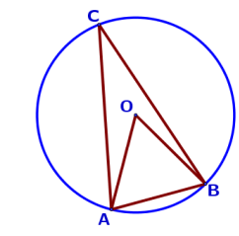
5 | Периметр квадрата равен 144. Найди площадь квадрата.
6 | На клетчатой бумаге с размером клетки 1х1 изображён треугольник. Найди длину его средней линии, параллельной стороне АС.  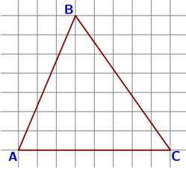
7 | Какие из следующих утверждений неверны?  - Диагонали ромба точкой пересечения делятся пополам.  - В тупоугольном треугольнике все углы тупые.  - Средняя линия трапеции равна сумме её оснований.
2 ЧАСТЬ

При выполнении заданий 8-10 используй БЛАНК ОТВЕТОВ № 2. Сначала укажи номер задания, а затем запиши его решение и ответ. Пиши чётко и разборчиво.

8 | Найди площадь трапеции, изображенной на рисунке.  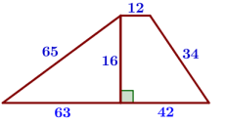
9 | В прямоугольном треугольнике АВС с прямым углом С известны катеты: АС = 6, ВС = 8. Найди медиану СК этого треугольника.
10 | В параллелограмме АВСD проведены высоты ВЕ и ВF. Докажите, что треугольник АВЕ подобен треугольнику СВF.  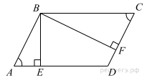
Вариант 2
1 ЧАСТЬ

Ответами к заданиям 1-7 являются число или последовательность цифр, которые следует записать в БЛАНК ОТВЕТОВ № 1 справа от номера соответствующего задания, начиная с первой клеточки. Каждый символ (цифру, минус или запятую) пиши в отдельной клеточке.

1 | Найди величину угла АОК, если ОК – биссектриса угла АОD. Угол DОВ = 134°. Ответ дай в градусах.  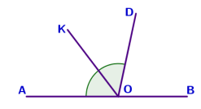
2 | Катеты прямоугольного треугольника равны 8 и 15. Найди гипотенузу этого треугольника.
3 | В треугольнике АВС известно, что АС=16, ВМ – медиана, ВМ=12. Найди АМ.  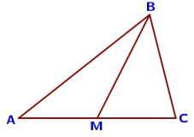
4 | Треугольник АВС вписан в окружность с центром в точке О. Точки О и С лежат в одной полуплоскости относительно прямой АВ. Найди угол АСВ, если угол АОВ равен 113°. Ответ дай в градусах.  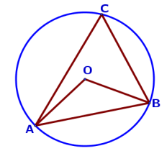
5 | Сторона квадрата равна 11$\sqrt{2}$. Найди диагональ этого квадрата.
6 | На клетчатой бумаге с размером клетки 1х1 изображён треугольник. Найди длину его средней линии, параллельной стороне АС.  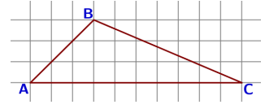
7 | Какие из следующих утверждений неверны?  - Смежные углы всегда равны.  - Любой прямоугольник можно вписать в окружность.  - Через заданную точку плоскости можно провести только одну прямую.
2 ЧАСТЬ

При выполнении заданий 8-10 используй БЛАНК ОТВЕТОВ № 2. Сначала укажи номер задания, а затем запиши его решение и ответ. Пиши чётко и разборчиво.

8 | Найди площадь трапеции, изображенной на рисунке.  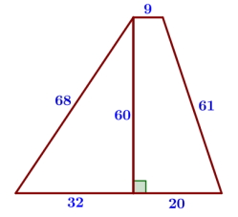
9 | Катет и гипотенуза прямоугольного треугольника равны 18 и 30. Найди высоту, проведённую к гипотенузе.
10 | В параллелограмме АВСD точка Е – середина стороны АВ. Известно, что ЕС=ЕD. Докажи, что данный параллелограмм – прямоугольник.
Ключи к входной контрольной работе:

Вариант 1
Номер задания | 1 | 2 | 3 | 4 | 5 | 6 | 7 | 8 | 9 | 10
Ответ | 35 | 47 | 38 | 29,5 | 1296 | 4 | 23 | 936 | 5 | -

Вариант 2
Номер задания | 1 | 2 | 3 | 4 | 5 | 6 | 7 | 8 | 9 | 10
Ответ | 23 | 17 | 8 | 56,5 | 22 | 5 | 13 | 1830 | 14,4 | -

